Các sự kiện nổi bật trong tháng 10 và 11 của Trường THCS Cẩm Xá
1.Đúng 7 giờ 30 phút sáng thứ hai ngày 21/10/2019, Trường THCS Cẩm Xá rất vinh dự được đón đồng chí Đội trưởng công an thị xã Mỹ Hào về trường để phổ biến đến toàn thể thầy cô giáo cùng các em học sinh về một số phương pháp nhận biết phòng chống lừa đảo hiện nay và phòng chống ma túy học đường . Bài giảng nhiệt tình của đồng chí đội trưởng công an đã giúp thầy và trò nhà trường nhận thức rõ hơn về cách thức lừa đảo cũng như tác hại của ma túy học đường từ đó có biện pháp tránh xa các tệ nạn xã hội.(Ảnh)
2.Sáng ngày 24/10/2019 Đại hội chi bộ Trường THCS Cẩm Xá nhiệm kỳ 2019-2022 được tổ chức. Về dự đại hội gồm có các đồng chí trong Ban chi ủy xã Cẩm Xá cùng toàn thể các đồng chí đảng viên trong nhà trường. Đại hội được nghe nhiều bài tham luận ý nghĩa với những kiến nghị rất sâu sắc. Đại hội bầu ra được ba đồng chí trong Ban chi ủy gồm: Đồng chí Nguyễn Hữu Tân (Bí thư chi bộ), đồng chí Đỗ Văn Khoa và đồng chí Đặng Xuân Hưng. ( Ảnh)
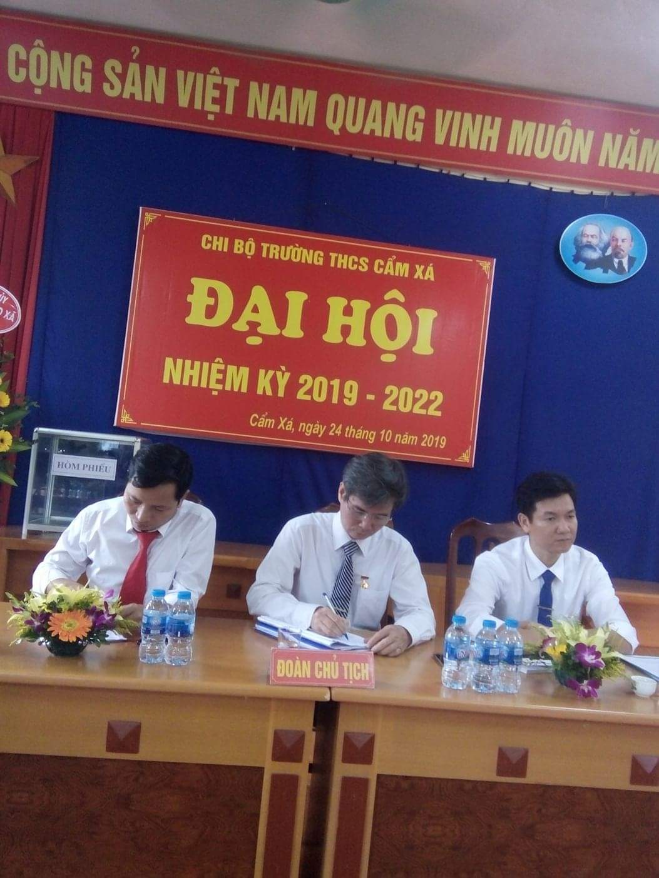
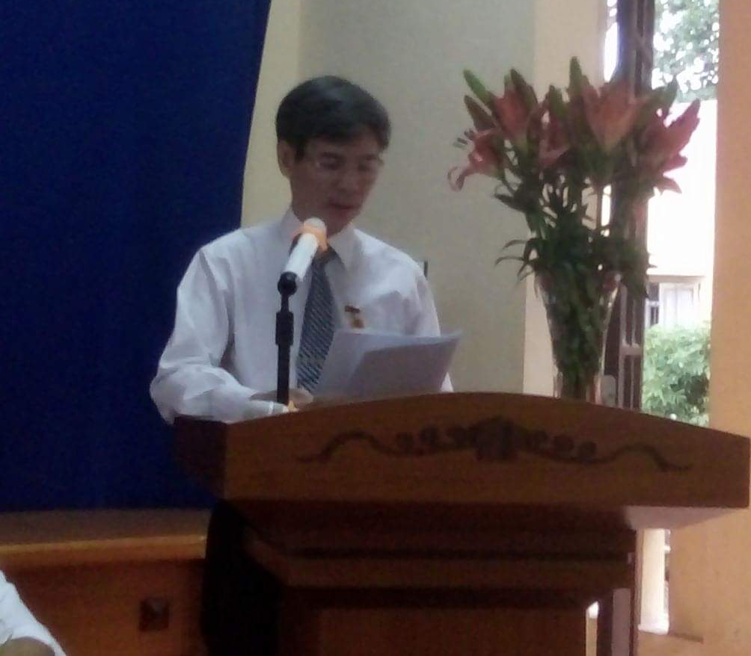
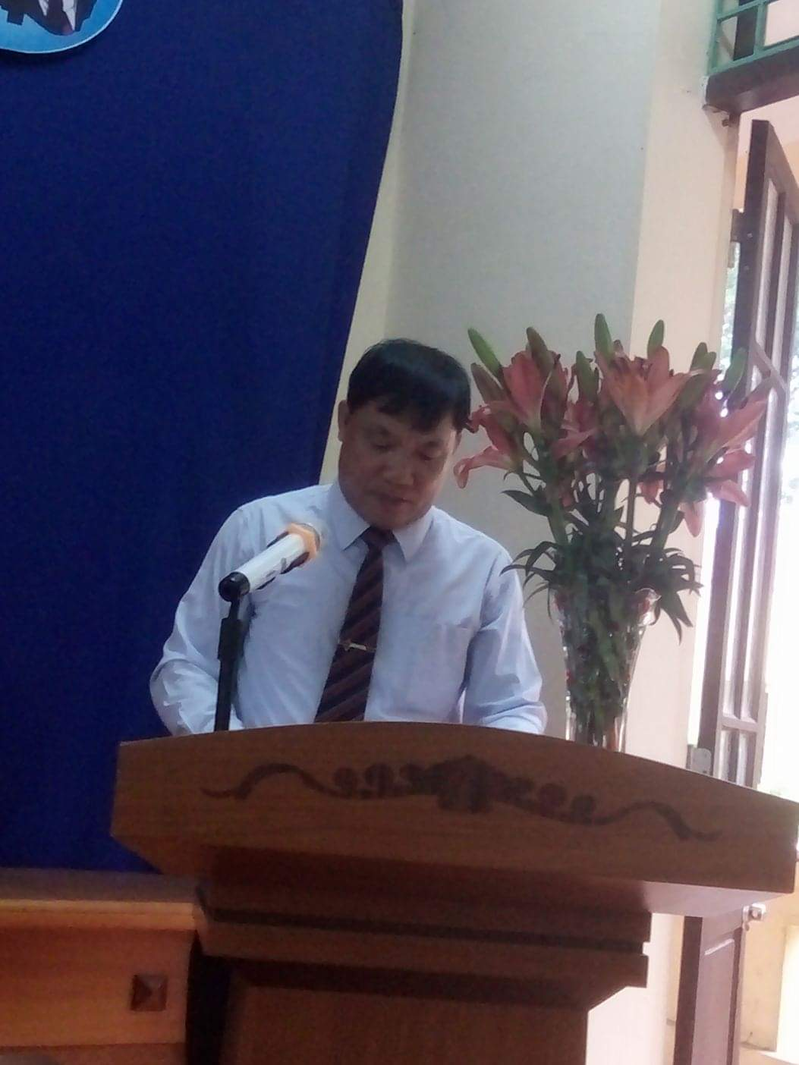
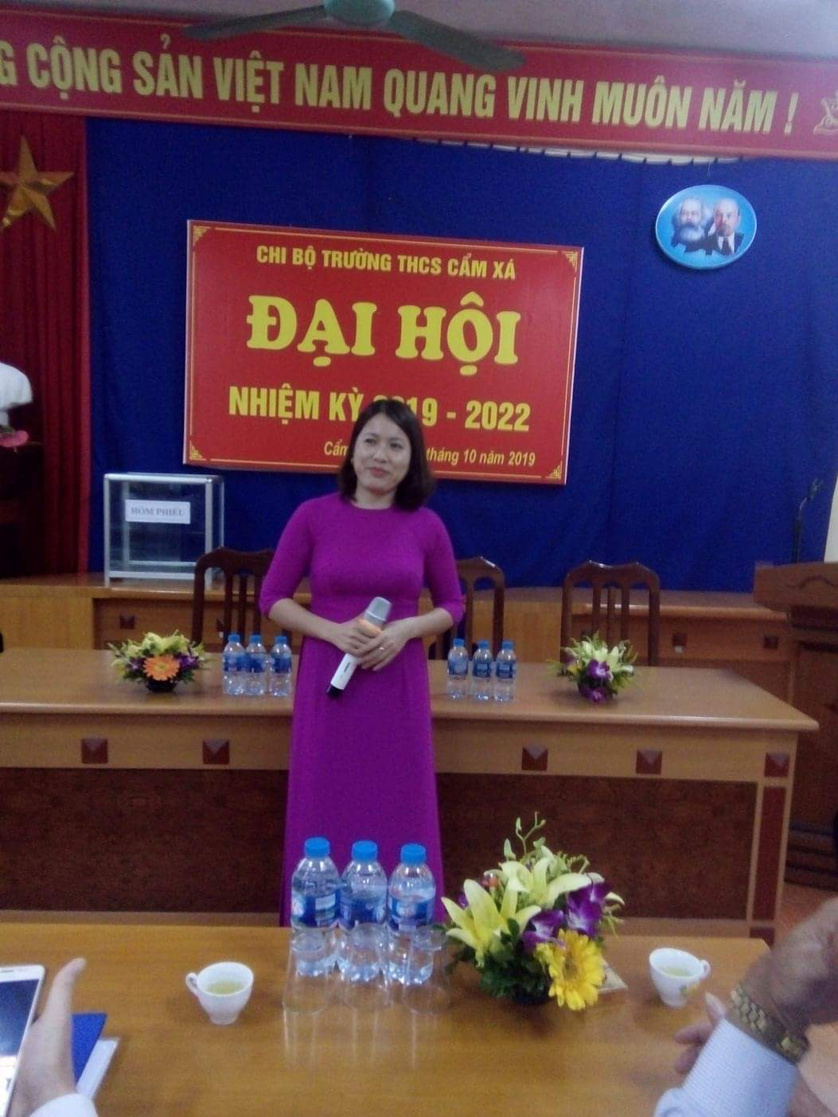 3.Sáng ngày 26/10/2019 các em học sinh trong trường được giao lưu văn nghệ với Đoàn trẻ em khuyết tật tỉnh Hưng Yên. Buổi giao lưu diễn ra rất xúc động để lại trong lòng các em những tình cảm nhân ái thiết tha.( Ảnh)
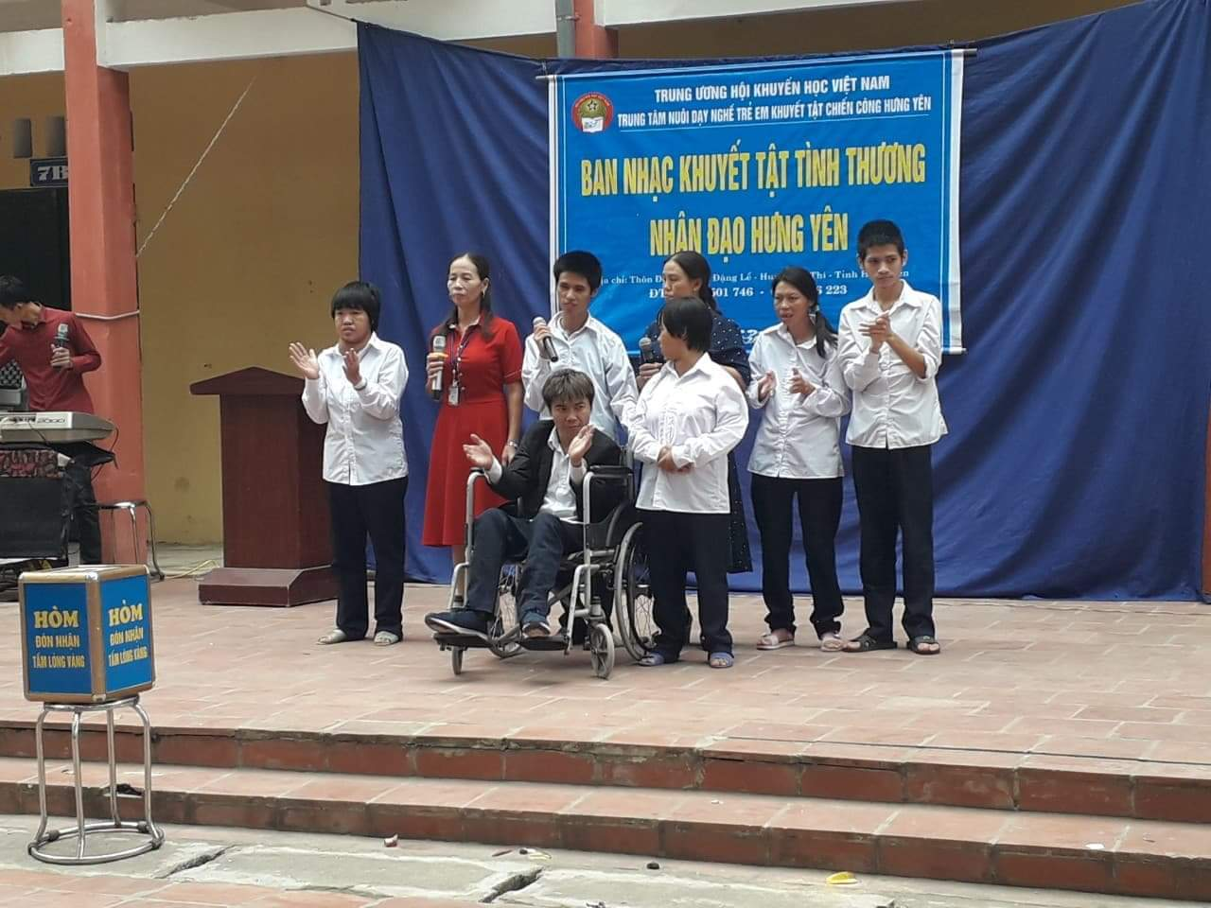
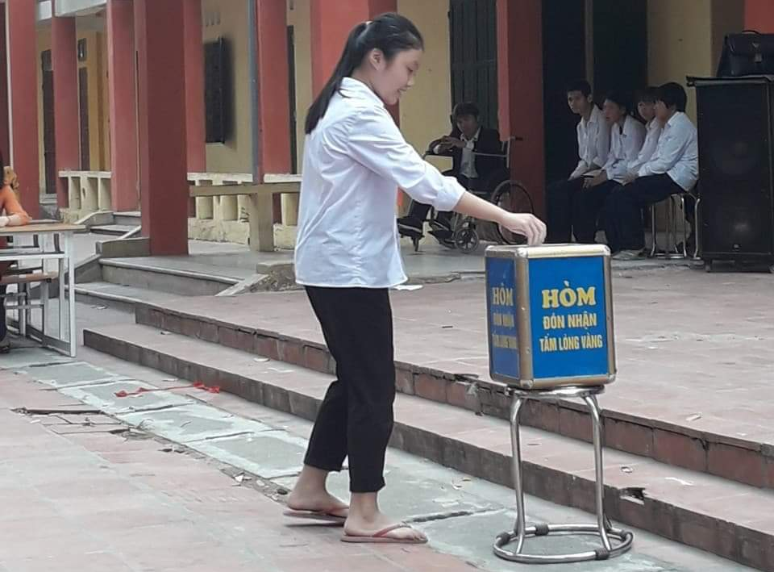
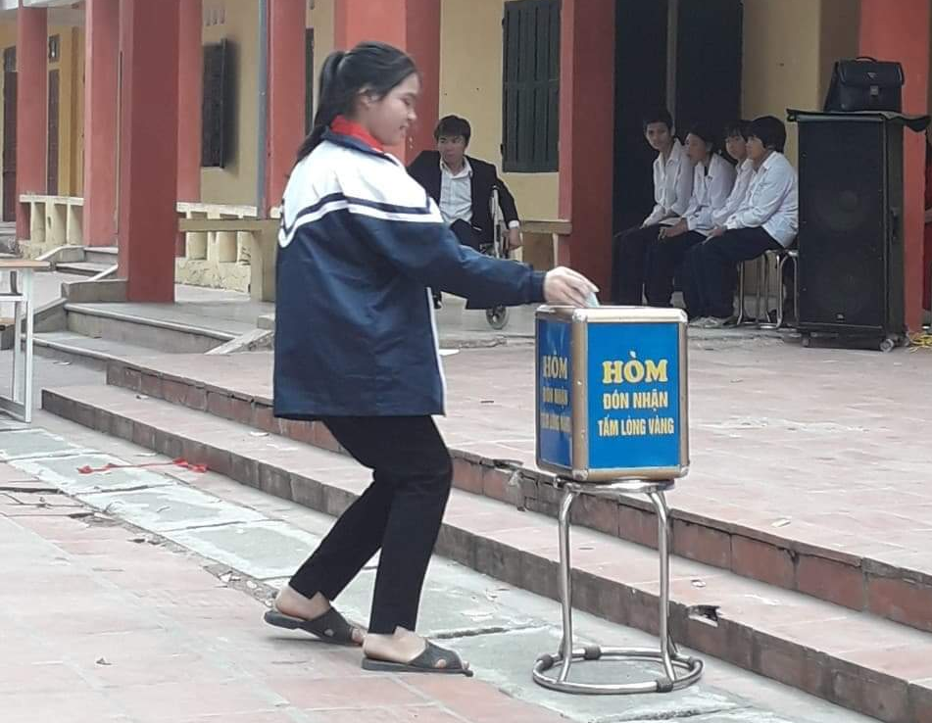
4.14 giờ chiều thứ 5 ( 31/10/2019) nhà trường tiến hành Hội thảo nâng cao chất lượng học sinh lớp 9 thi vào Trung học phổ thông. Trong buổi hội thảo các thầy cô đều chia sẻ những kinh nghiệm làm thế nào để giúp các em học sinh lớp 9 trang bị tốt kiến thức và cách thức làm bài để đạt điểm cao nhất. ( Ảnh)
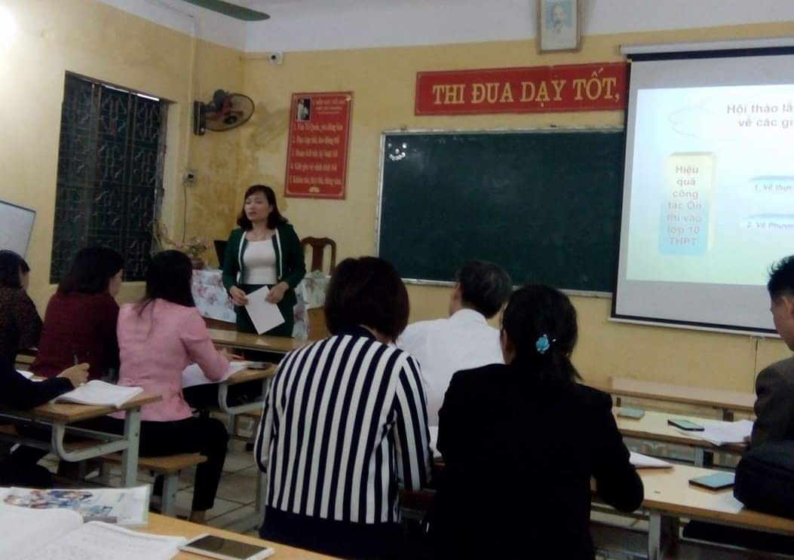
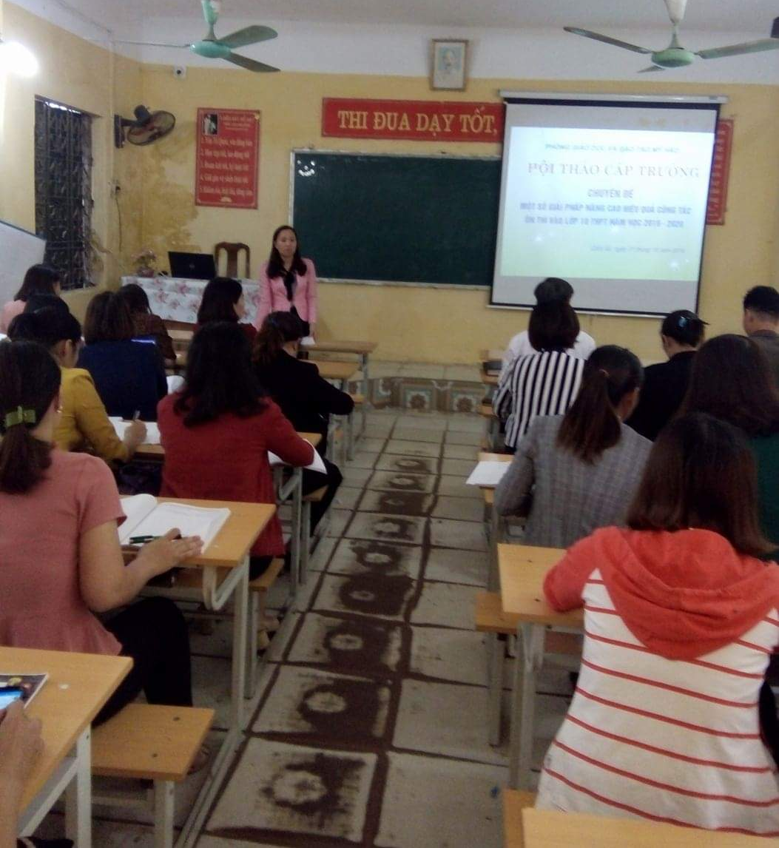
5. Chiều ngày 04/11/2019 Chuyên đề sinh hoạt cụm chuyên môn diễn ra tại nhà trường với bốn môn Ngữ văn- Địa lí- Tiếng anh- Vật lí. Thông qua buổi sinh hoạt đó các giáo viên đều chia sẻ cho nhau những phương pháp, kinh nghiệm giảng dạy bộ môn để giúp học sinh học tập hiệu quả nhất. ( Ảnh)

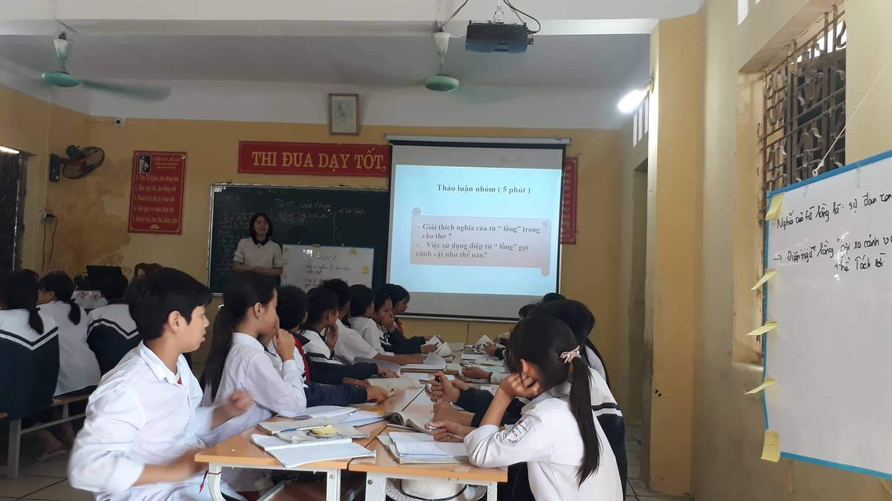
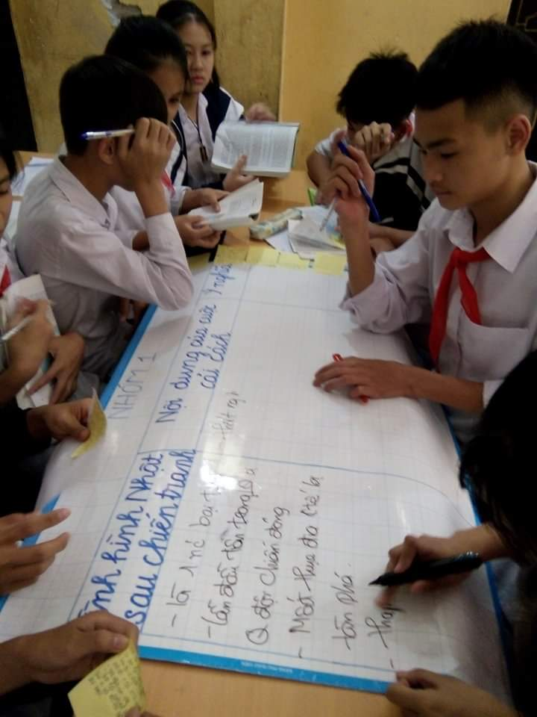
6 .Để chào mừng Ngày nhà giáo Việt Nam 20-11, học sinh các khối lớp đều cho ra tờ báo tường thể hiện sự tri ân và biết ơn thầy cô giáo, những người lái đò đưa thế hệ trẻ cập bến tương lai. Rất nhiều tờ báo đẹp với nhiều thể loại phong phú như truyện ngắn, xã luận, tranh phê bình, vè, thơ, truyện cười, nhạc, hòm thư góp ý…. (Ảnh)